Colegio Emilia Riquelme.
Taller de Tecnología e informática.
Grado: TERCERO.

Nuestra clase en el horario normal son los MIERCOLES de 8:00 a 9:00 am.

Gracias por su apoyo y envió puntual.
Un saludo enorme y Dios los guarde.

Correo: pbustamante@campus.com.co (por favor en el asunto del correo escribir nombre apellido y grado. Gracias)

Fecha 17 DE JUNIO de 2020
Desarrollo de bimestrales de mayor intensidad.
Durante esta semana son los bimestrales de mayor intensidad, los cuales se desarrollarán a partir de la 10:00 am a 1:00 pm, para primaria y para bachillerato de 7:00 a 9:00 am, teniendo en cuenta flexibilidad en situaciones presentadas por los padres de familia o acudientes, por tal motivo el día miércoles no habrá conexión por zoom con el área de tecnología e informática, para que las estudiantes que tengan hermanas en bachillerato, puedan conectarse a las 8.
muchas gracias.
RECUERDEN DESARROLLAR EN LA HORA DE LA CLASE.

Saludo:

Tema: lista de inventos.
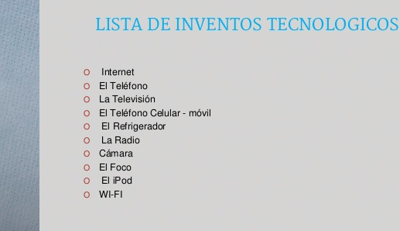
Solo debes copiar en el cuaderno, tenerlo listo para la próxima clase.

